Panduan Inventaris Laboratorium: Barang, Perbaikan, Stock Opname, dan Pengadaan
Panduan ini untuk laboran dan admin lab (peran Lab: Admin / Laboran). Pengguna dengan peran Lab: Manager (baca saja) bisa melihat data dan laporan, tetapi tidak bisa mengubahnya.
Prinsip utama: stok tidak diketik langsung. Stok berubah hanya melalui:
Kejadian | Pengaruh ke stok
Penerimaan barang dari Purchase Order | Stok bertambah
Perbaikan diproses | Stok tersedia berkurang (barang dipindah ke lokasi Perbaikan Lab)
Perbaikan selesai | Stok kembali bertambah
Stock opname divalidasi | Stok disamakan dengan hasil hitung fisik

Pemakaian bahan di praktikum hanya dicatat untuk laporan dan tidak mengurangi stok.

1. Barang
Buka Inventaris > Barang.
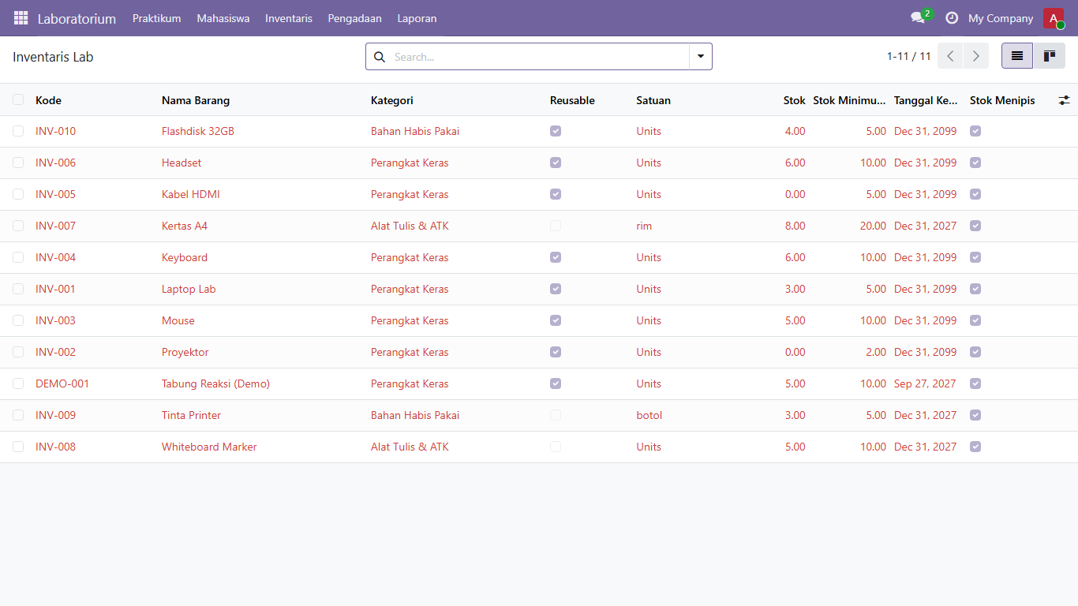
Daftar barang
Kolom | Keterangan
Kode | Kode barang, misalnya INV-001
Nama Barang, Kategori, Satuan | Identitas barang
Reusable | Tercentang untuk alat yang dipakai ulang; kosong untuk bahan habis pakai
Stok | Jumlah tersedia di gudang lab
Stok Minimum | Batas peringatan stok
Tanggal Kedaluwarsa | Untuk bahan yang punya masa pakai
Stok Menipis | Tercentang bila stok ≤ stok minimum; baris ditampilkan merah

Menambah Barang
1. Klik New.
2. Isi nama barang. Di tab General Information, isi Product Category (kategori), Unit (satuan), dan Internal Reference (kode barang).
3. Buka tab Laboratorium, lalu isi:
- Inventaris Lab: sudah tercentang otomatis bila dibuat dari menu ini.
- Dapat Dipakai Ulang: centang untuk alat.
- Stok Minimum dan Tanggal Kedaluwarsa.
4. Simpan.
Tab Laboratorium juga menampilkan riwayat perbaikan barang. Tombol On Hand di bagian atas menampilkan rincian stok per lokasi.
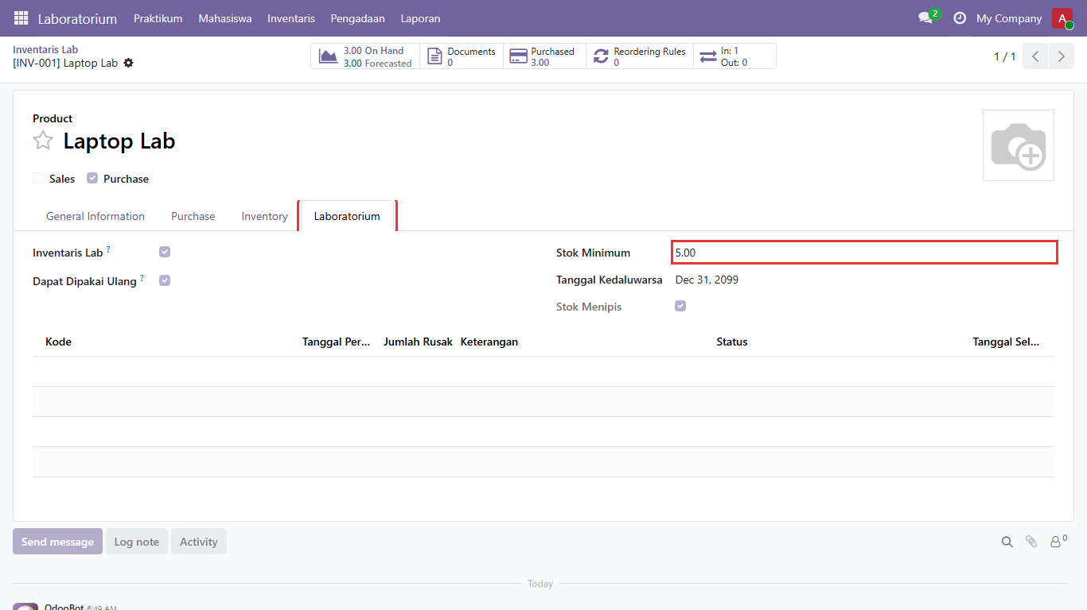
Form barang tab Laboratorium
Stok awal barang baru diisi melalui Stock Opname (bagian 4) atau Penerimaan Barang (bagian 6).

Stok Menipis
Inventaris > Stok Menipis menampilkan hanya barang dengan stok di bawah atau sama dengan stok minimum. Gunakan daftar ini sebagai dasar membuat Purchase Order.
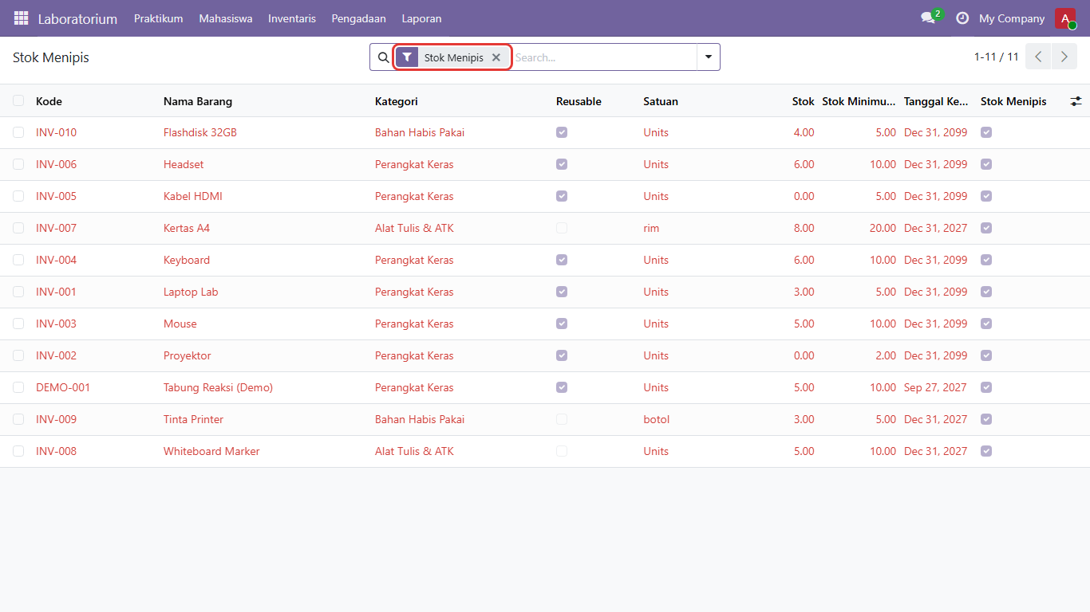
Stok menipis

Kategori
Inventaris > Kategori mengelompokkan barang, misalnya Perangkat Keras, Alat Tulis & ATK, Bahan Habis Pakai. Kategori yang masih dipakai barang tidak bisa dihapus.
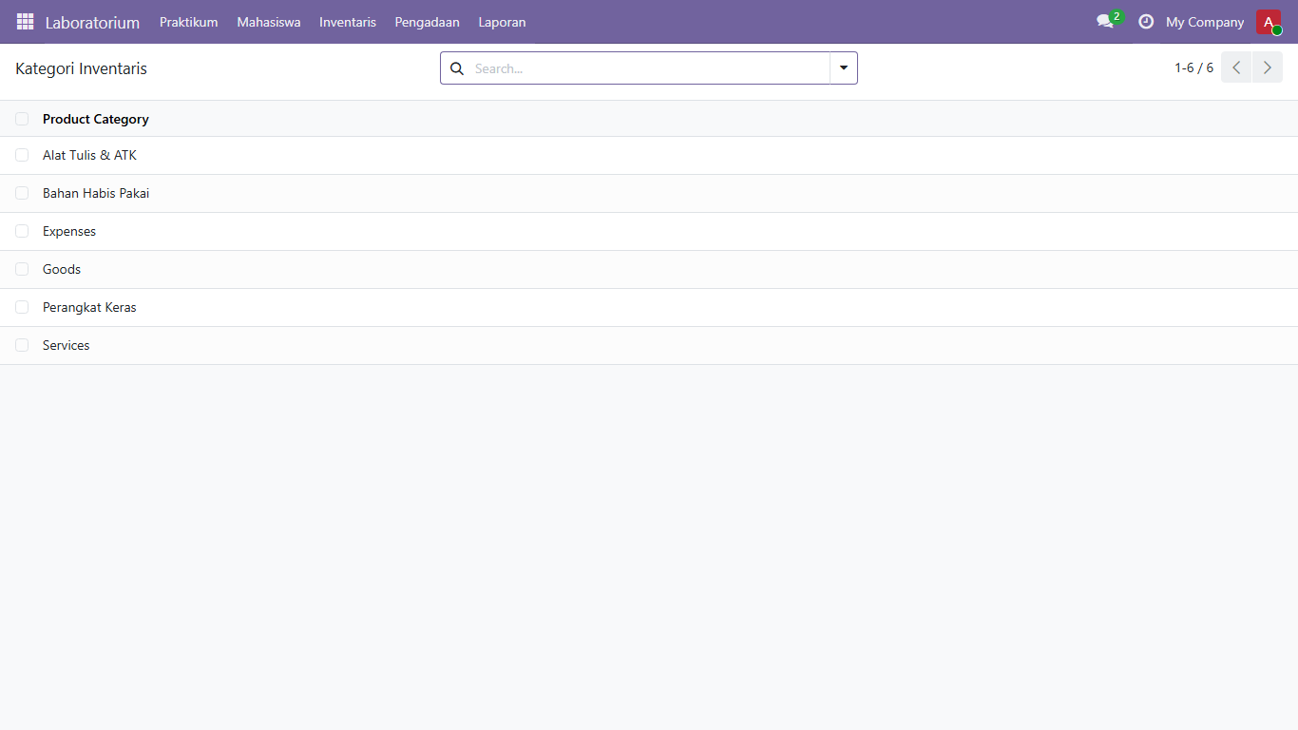
Kategori

2. Perbaikan Barang
Dipakai saat ada barang rusak yang perlu diperbaiki. Selama diperbaiki, barang tidak dihitung sebagai stok tersedia.
Buka Inventaris > Perbaikan. Filter Sedang Diperbaiki dan Selesai tersedia di pencarian.
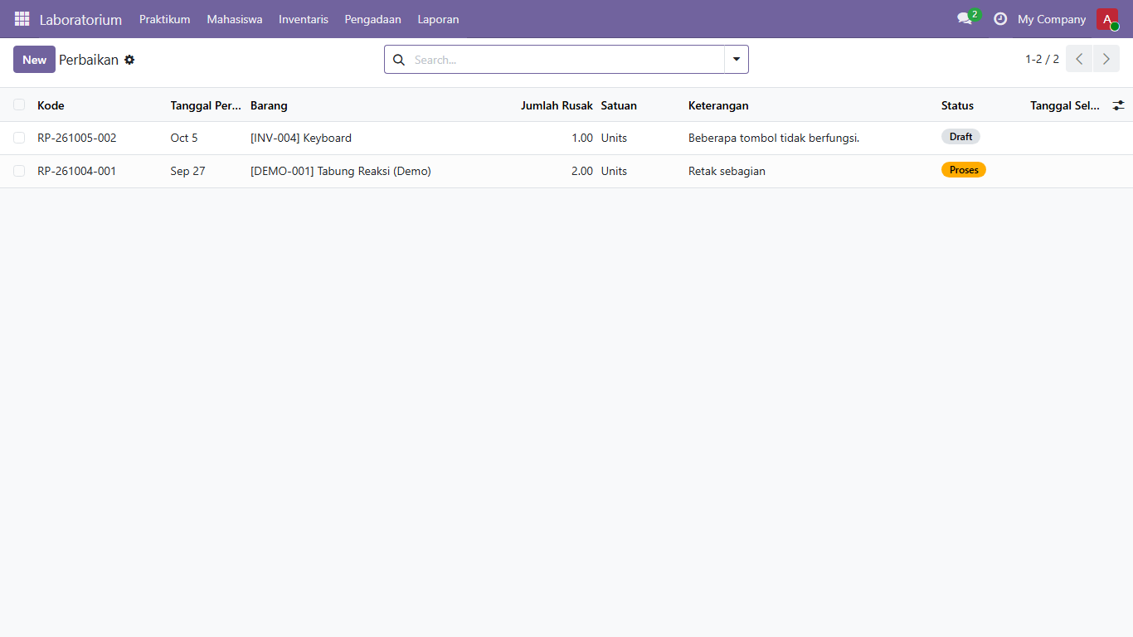
Daftar perbaikan
1. Klik New. Isi Barang, Jumlah Rusak, Tanggal Perbaikan, dan keterangan kerusakan. Simpan. Kode otomatis dibuat, misalnya RP-261005-002.
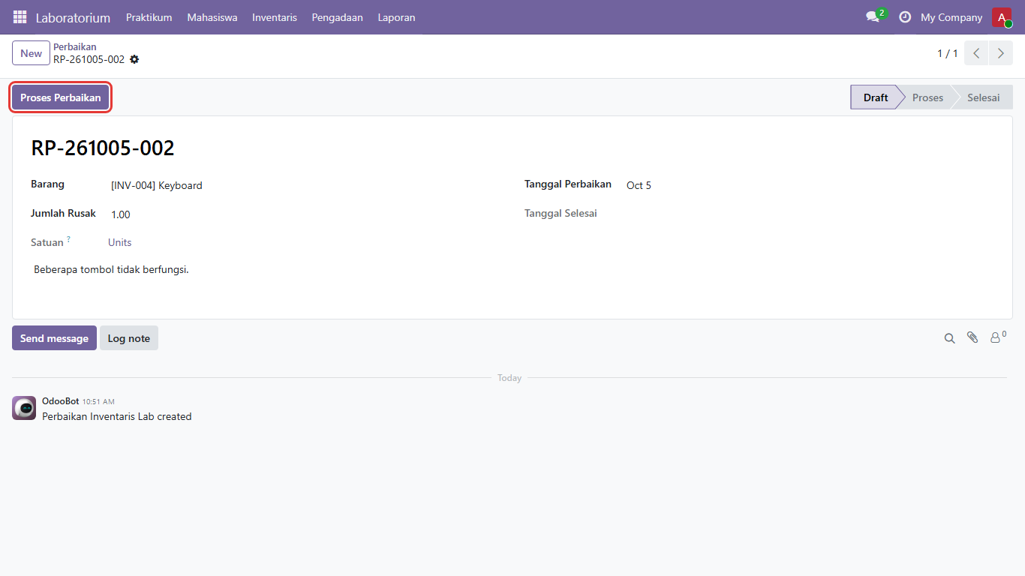
Perbaikan draft
2. Klik Proses Perbaikan. Status menjadi Proses dan stok barang berkurang sejumlah barang rusak. Jumlah rusak tidak boleh melebihi stok yang tersedia.
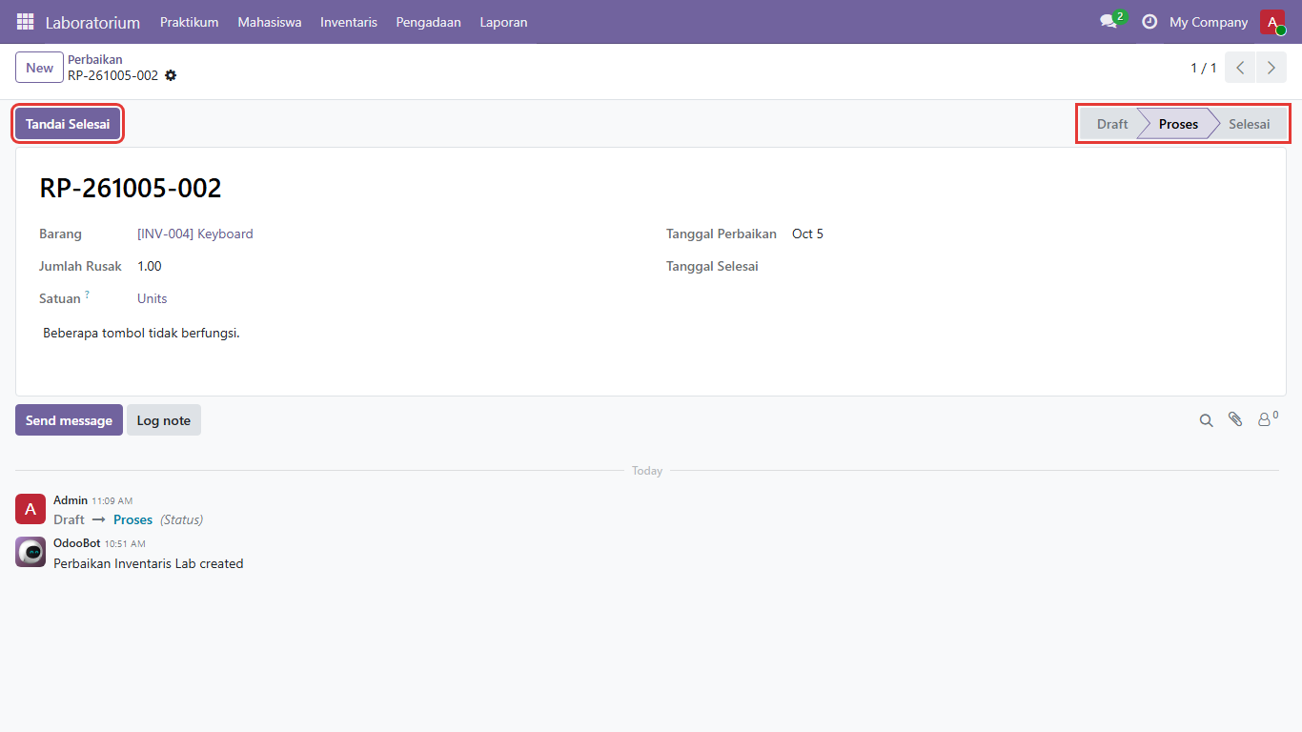
Perbaikan diproses
3. Setelah barang selesai diperbaiki, klik Tandai Selesai. Barang kembali ke stok dan Tanggal Selesai terisi.
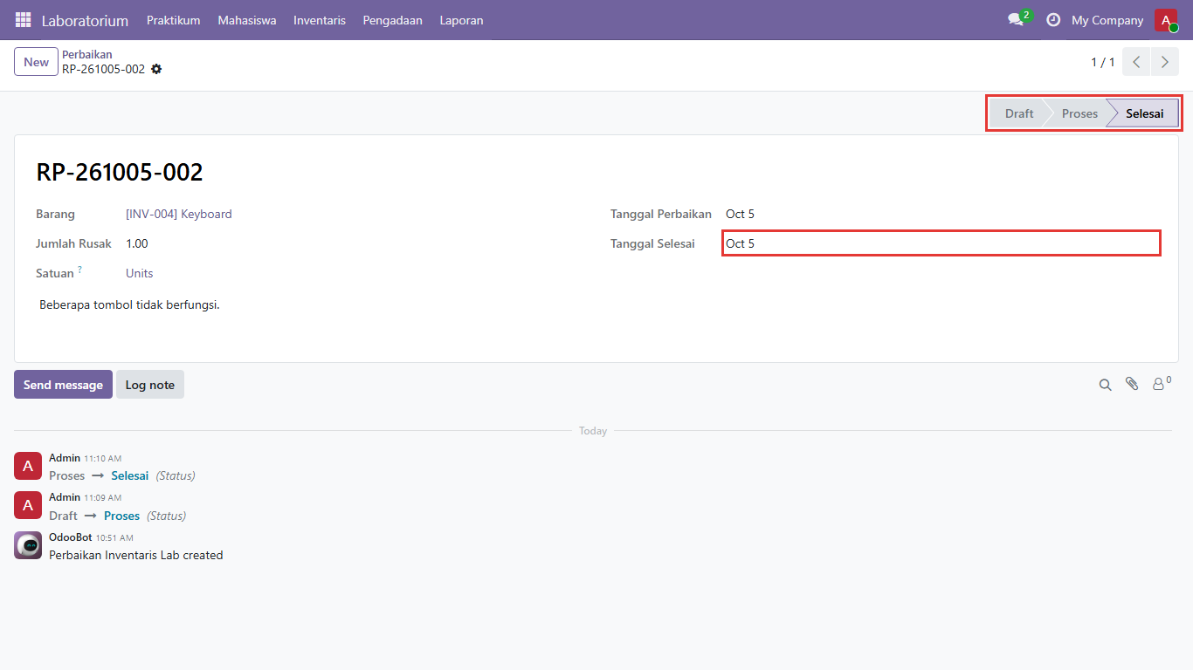
Perbaikan selesai
Perbaikan hanya bisa dihapus selama masih berstatus Draft.

3. Bahan/Alat Praktikum
Kebutuhan bahan/alat dicatat di tab Bahan/Alat pada form sesi praktikum (barang dan jumlah per kelompok). Lihat Panduan Dosen bagian 5. Total pemakaian (jumlah per kelompok × jumlah kelompok) tampil di laporan Penggunaan Bahan.

4. Stock Opname
Stock opname menyamakan stok di sistem dengan hasil hitung fisik di lab.
Buka Inventaris > Stock Opname.
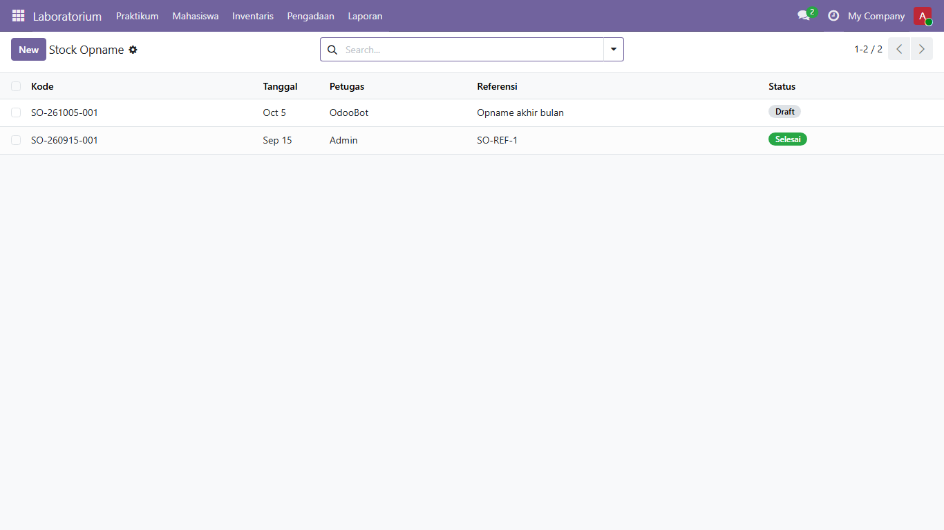
Daftar stock opname
1. Klik New. Isi Tanggal, Petugas, dan Referensi (misalnya Opname akhir bulan).
2. Di tab Barang, klik Add a line untuk setiap barang yang dihitung:
- Stok Sistem tampil otomatis.
- Isi Hasil Hitung dengan jumlah fisik.
3. Simpan. Kode otomatis dibuat, misalnya SO-261005-001.
4. Klik Validasi.
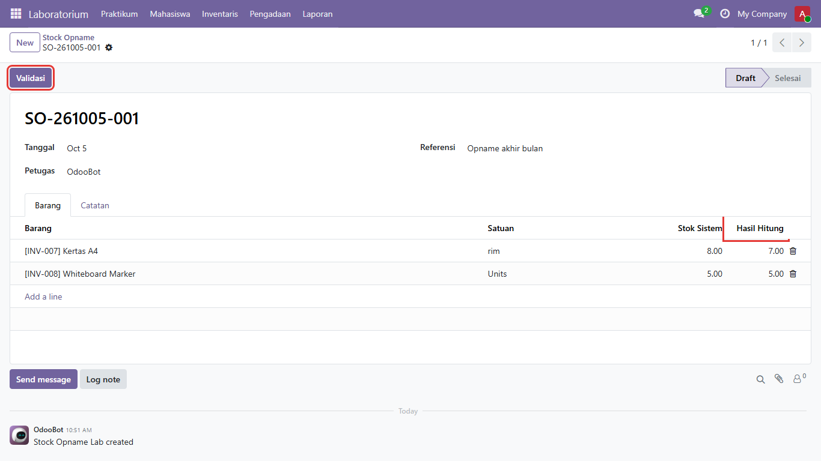
Opname draft
Setelah divalidasi, stok barang menjadi sama dengan Hasil Hitung. Form menampilkan Stok Sebelum, Hasil Hitung, dan Selisih (negatif = barang kurang, positif = barang lebih). Opname yang sudah divalidasi tidak bisa diubah atau dihapus.
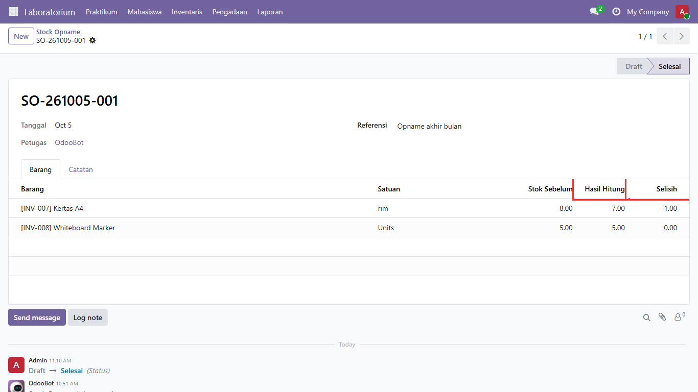
Opname selesai

5. Supplier
Pengadaan > Supplier berisi daftar pemasok. Klik New untuk menambah supplier (nama perusahaan, alamat, telepon, email). Kontak person (PIC) ditambahkan di tab Contacts pada form supplier.
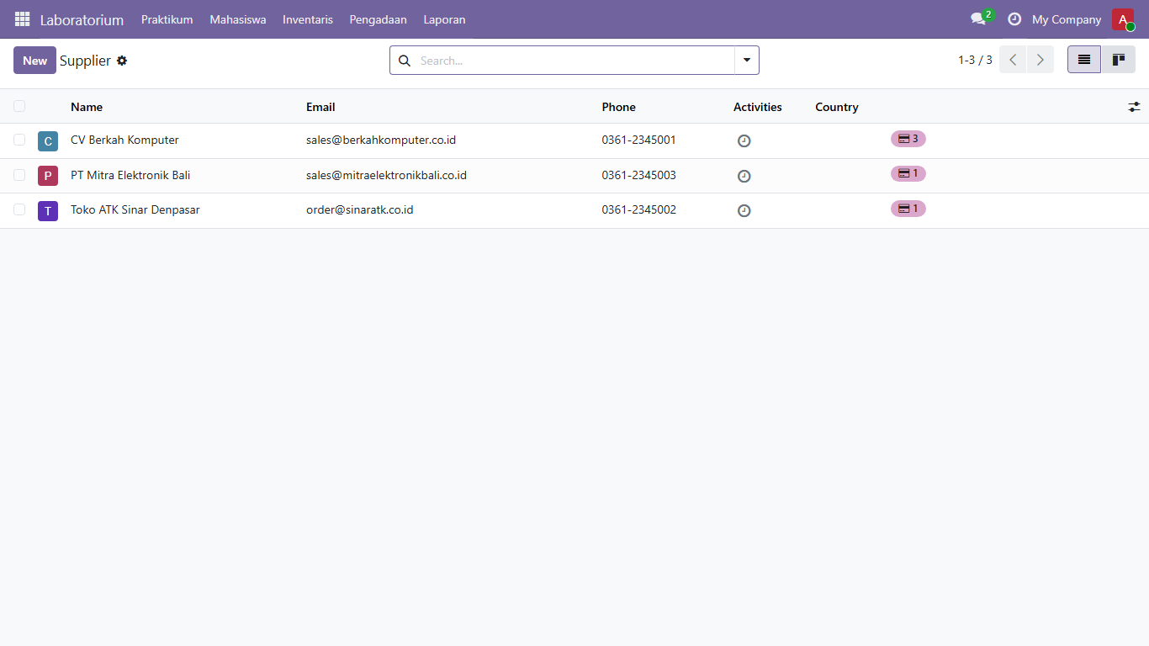
Daftar supplier

6. Purchase Order dan Penerimaan Barang
Menu Pengadaan memakai modul Purchase dan Inventory bawaan Odoo. Saat membukanya, bilah menu atas berganti menjadi menu Purchase. Untuk kembali, klik ikon aplikasi di kiri atas lalu pilih Laboratorium.

Membuat Purchase Order (PO)
Buka Pengadaan > Purchase Order.
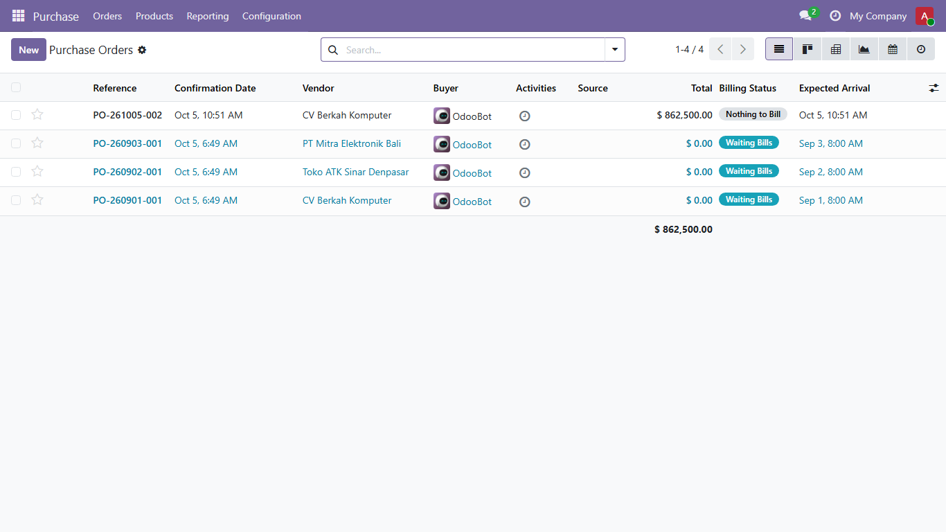
Daftar purchase order
1. Klik New.
2. Pilih Vendor (supplier).
3. Di tab Products, klik Add a product, pilih barang, isi Quantity dan Unit Price.
4. Simpan. Dokumen masih berstatus RFQ (permintaan penawaran).
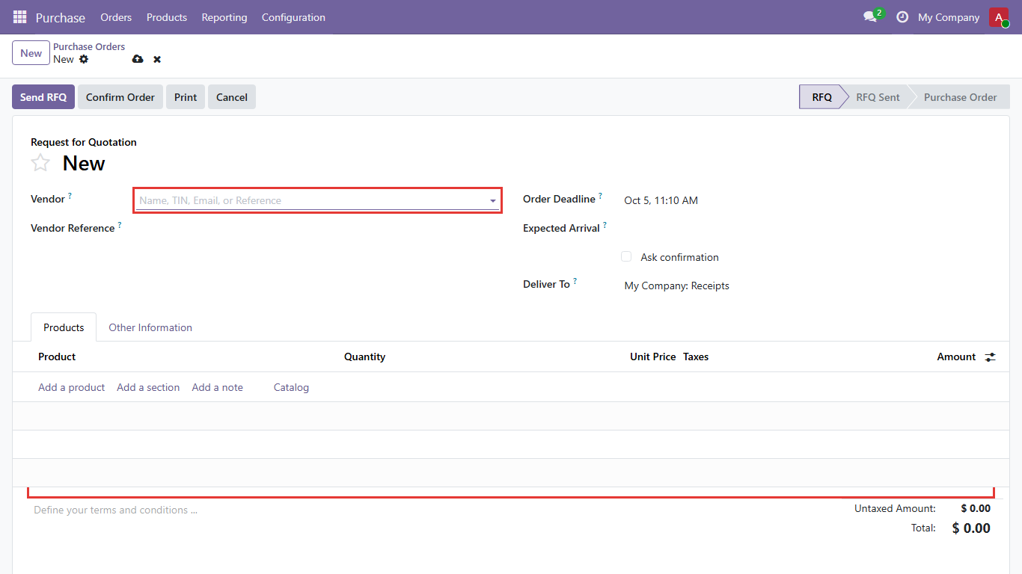
PO baru
5. Setelah harga disepakati, klik Confirm Order. Status menjadi Purchase Order dan nomor PO berformat PO-YYMMDD-NNN, misalnya PO-261005-002.
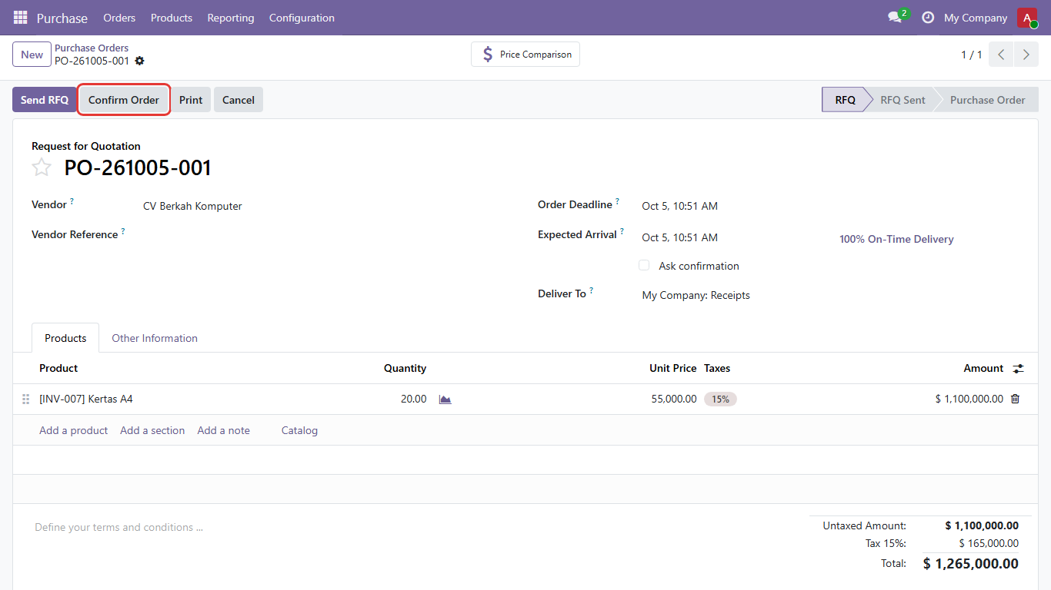
PO draft siap dikonfirmasi

Menerima Barang
Setelah PO dikonfirmasi, Odoo otomatis membuat dokumen penerimaan (Receipt).
1. Pada PO, klik tombol Receipt di bagian atas (atau Receive).
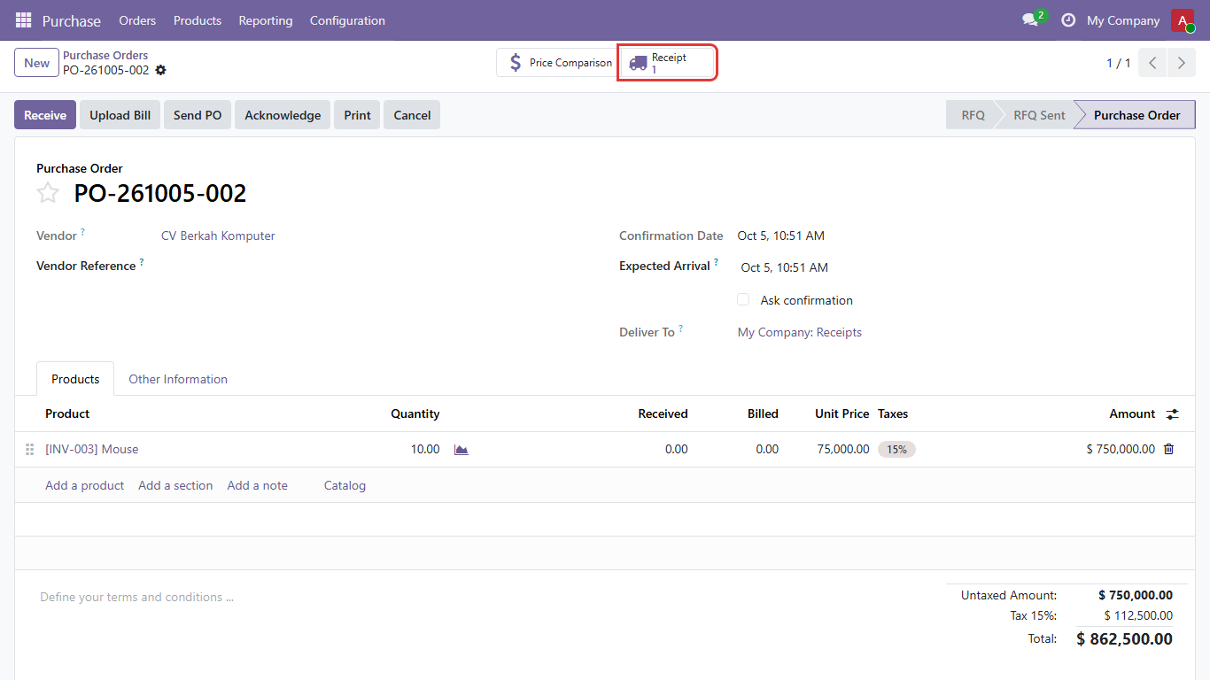
PO dikonfirmasi
2. Periksa barang yang datang. Sesuaikan kolom Quantity bila jumlah yang diterima berbeda dari pesanan.
3. Klik Validate.
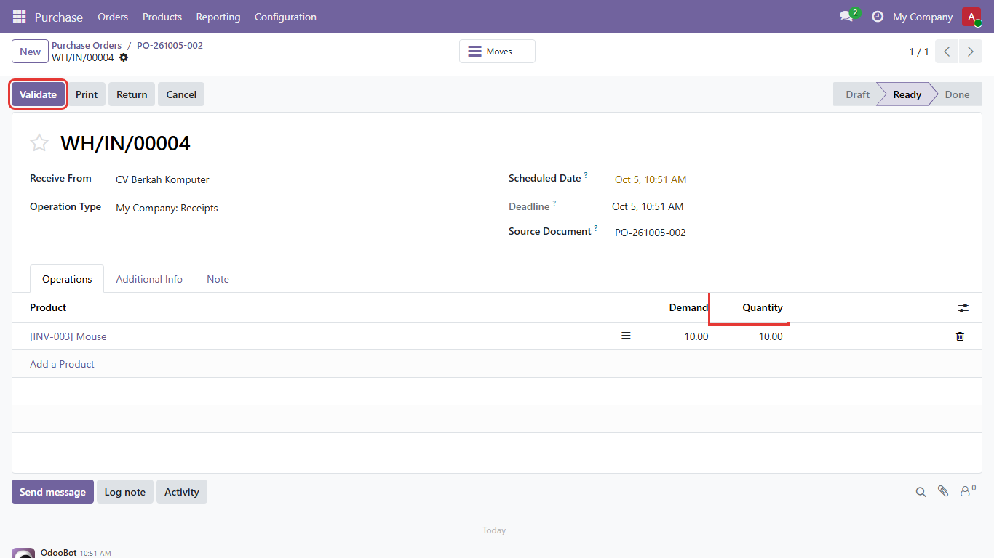
Penerimaan barang
4. Status menjadi Done dan stok barang bertambah. Jika barang baru diterima sebagian, Odoo menawarkan membuat penerimaan susulan (backorder) untuk sisanya.
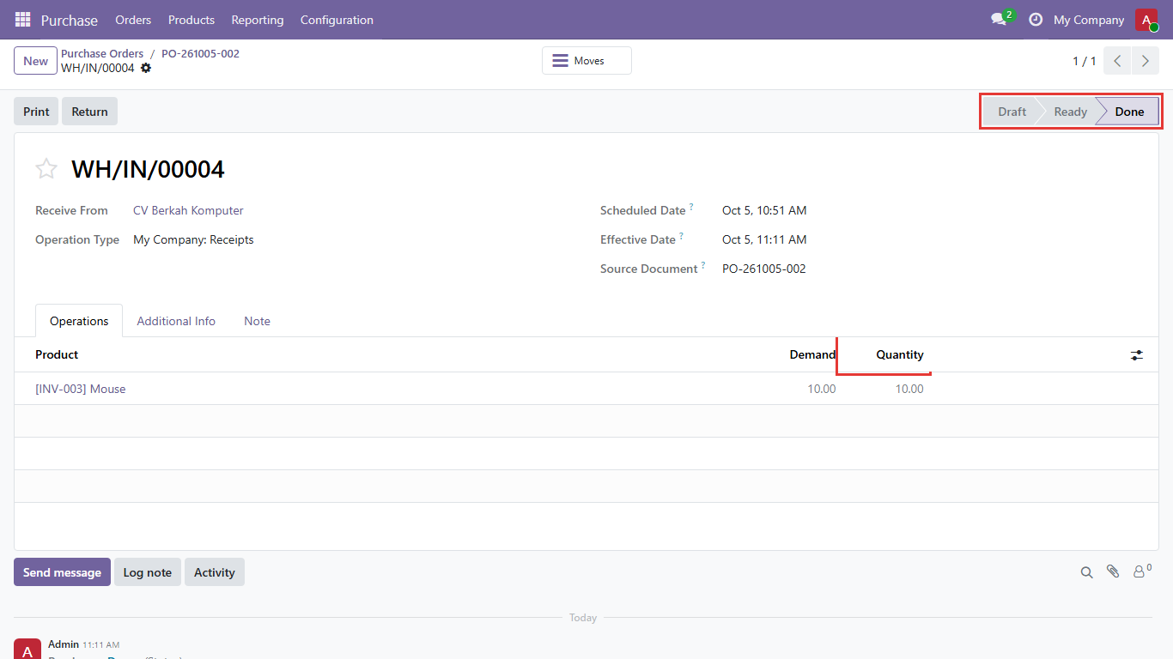
Penerimaan selesai
Semua penerimaan juga bisa dibuka dari Pengadaan > Penerimaan Barang.
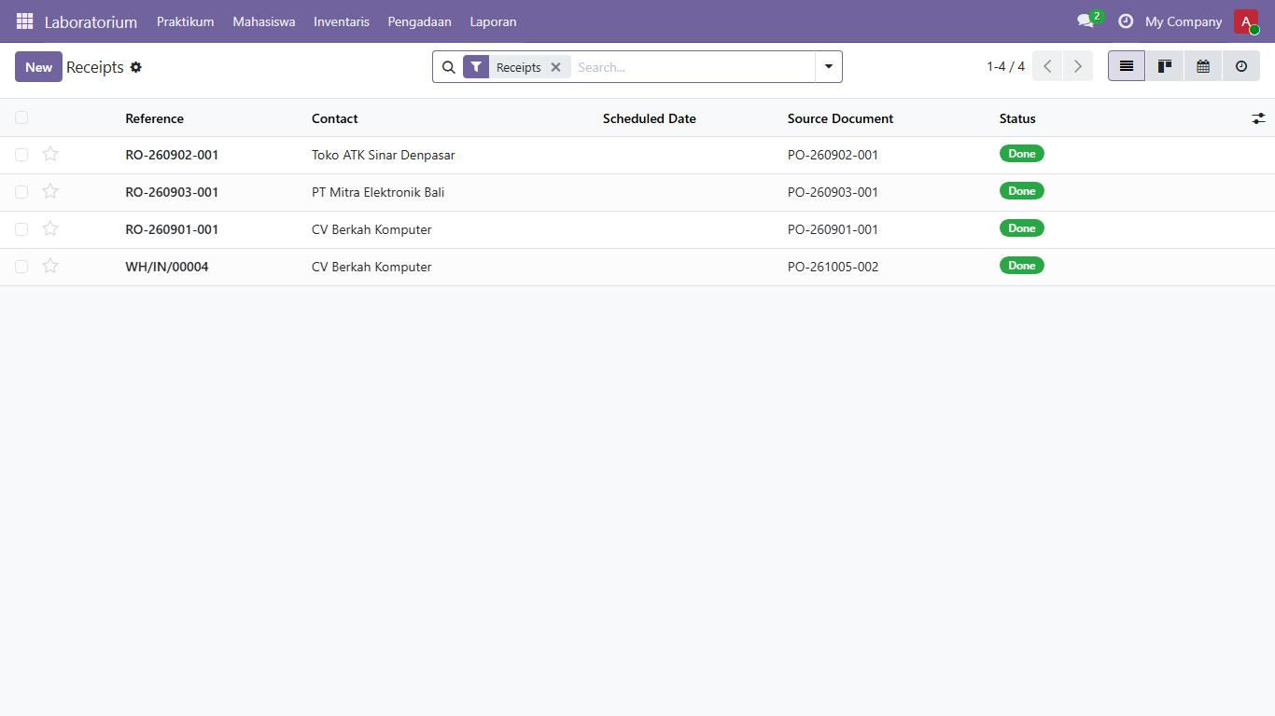
Daftar penerimaan

7. Laporan
Semua laporan ada di menu Laporan dan bisa difilter, dikelompokkan, serta diekspor ke Excel (centang baris > Actions > Export).

Penggunaan Bahan
Pemakaian barang per sesi praktikum: Qty per Kelompok × Jumlah Kelompok = Total Pemakaian, beserta stok sekarang. Tampilan pivot (ikon tabel) merekap per barang dan praktikum.
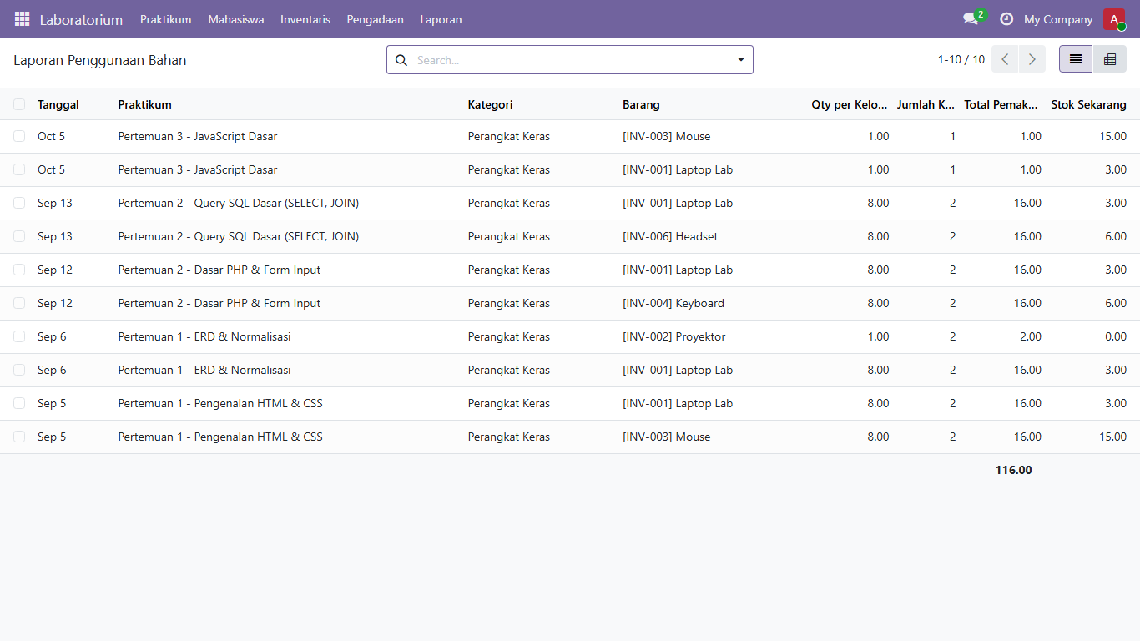
Laporan penggunaan bahan

Pembelian
Barang yang sudah diterima dari supplier: tanggal, kode penerimaan, kode PO, supplier, barang, dan jumlah diterima. Laporan ini khusus peran Admin / Laboran.
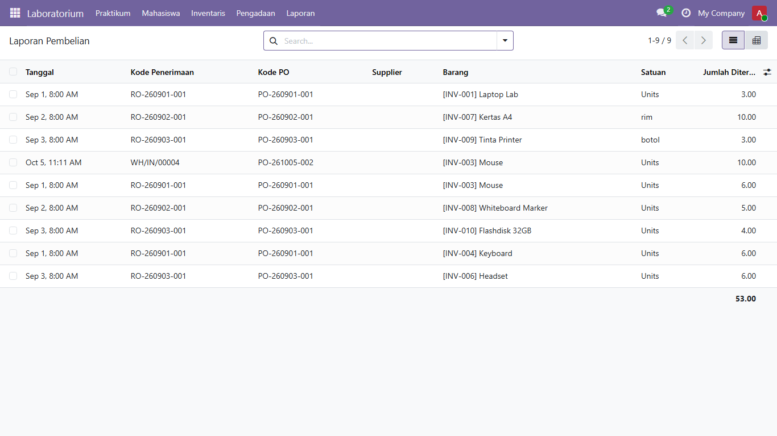
Laporan pembelian

Penyesuaian Stok
Hasil stock opname yang sudah divalidasi: stok sebelum, hasil hitung, selisih, dan stok sekarang per barang.
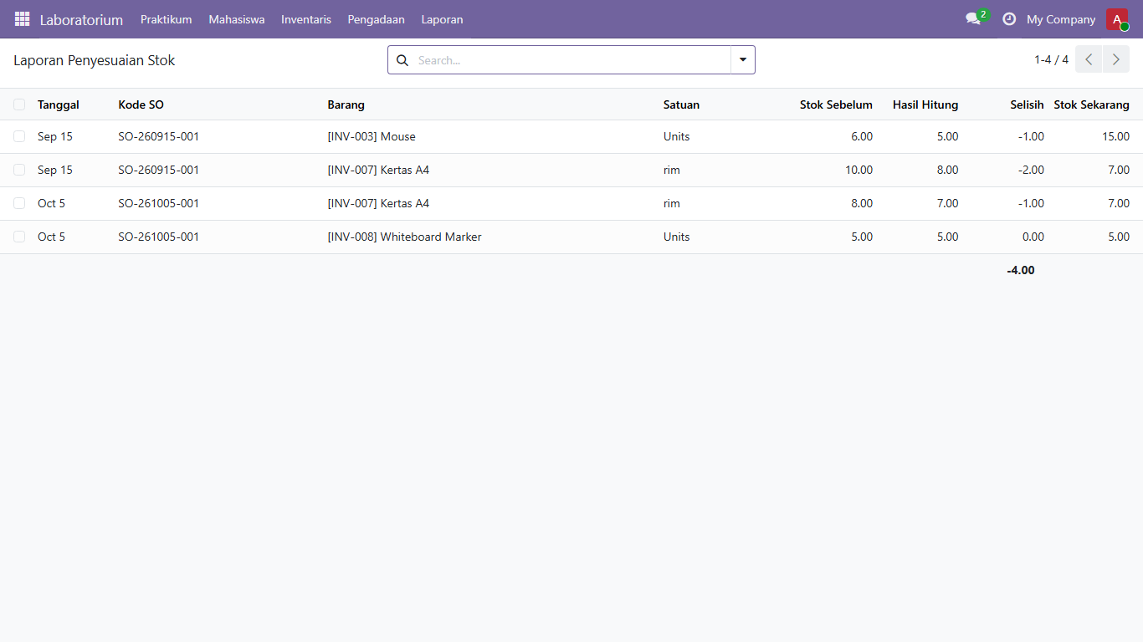
Laporan penyesuaian stok

